TD03 — Git Local Workflow
Gestion de l’historique local du projet MarketPulse
Partie 2
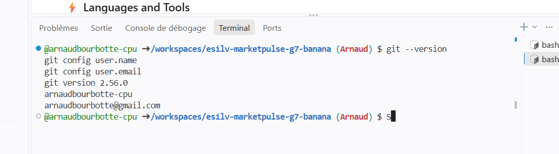
Partie 3
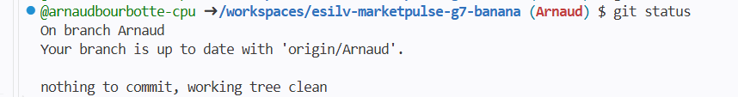
1. Which files are modified?
Aucun fichier n'est actuellement modifié. Git affiche nothing to commit, working tree clean.
2. Which lines were added?
Aucune ligne ajoutée n'est détectée pour le moment.
3. Which lines were removed?
Aucune ligne supprimée n'est détectée pour le moment.
4. Does the diff match the work you intended?
Aucune différence n'est détectée entre les fichiers actuels et la dernière version enregistrée. Le dépôt est propre.
5. Is there temporary debugging output that should be removed before committing?
Aucune sortie de débogage temporaire ne peut être identifiée puisque Git ne détecte aucune modification.

Partie 4
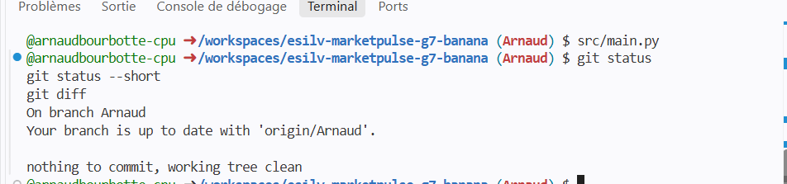
Partie 5
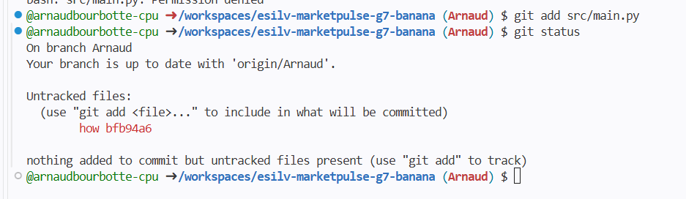
Partie 6
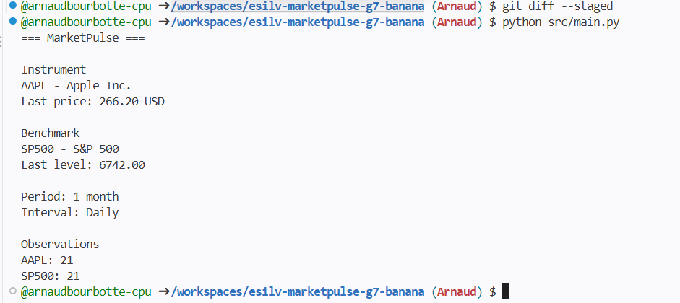
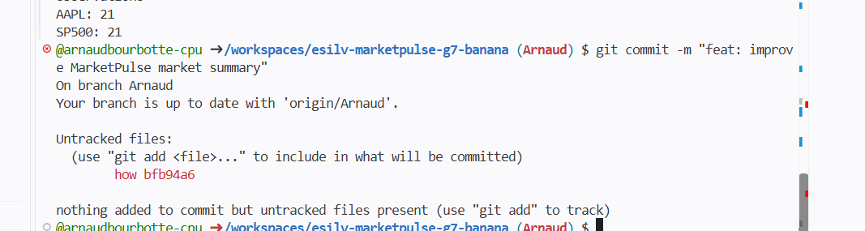
Partie 7
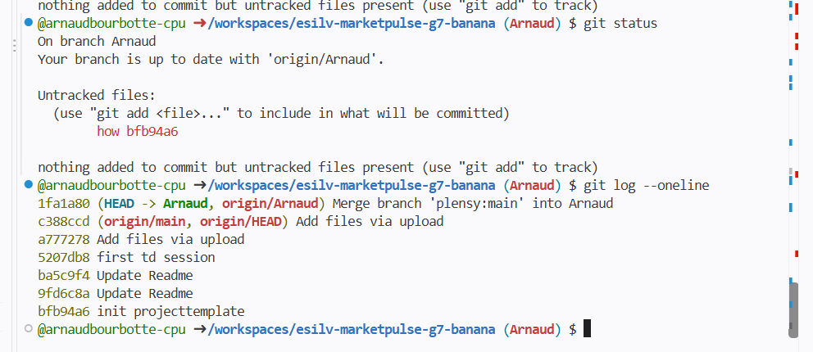
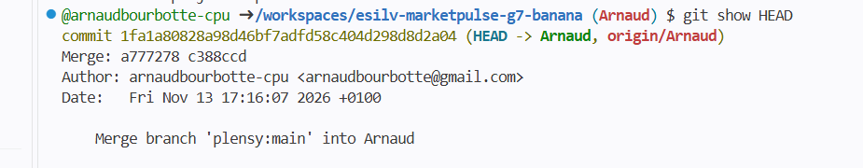
Partie 8
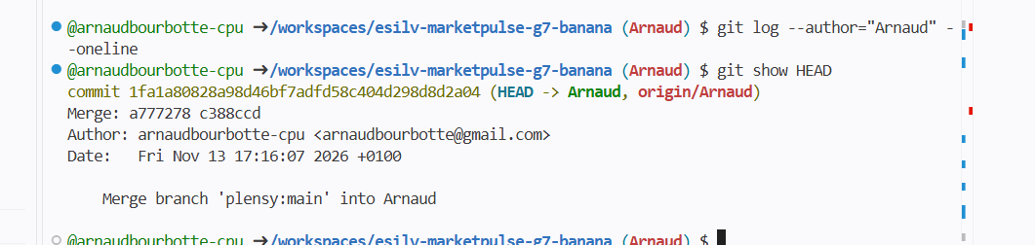

Partie 10


